KUPNÍ SMLOUVA

uzavřená dle ust. § 2079 a násl. zákona č. 89/2012 Sb., občanský zákoník

Smluvní strany

Prodávající:
se sídlem
IČO:
DIČ: CZ
bankovní spojení:
účet č.:
zapsán v obchodním rejstříku vedeném u Krajského soudu v ,
oddíl , vložka
zastoupen
číslo smlouvy:

a

Kupující: Brněnské komunikace a.s.
se sídlem Renneská třída 787/1a, 639 00 Brno - Štýřice
IČO: 60733098
DIČ: CZ60733098
bankovní spojení: Československá obchodní banka, a.s.
účet č.: 382286023/0300
zapsán dne 1.1.1995 v obchodním rejstříku u KS v Brně, oddíl B, vložka 1479
zastoupen Ing. Luďkem Borovým, generálním ředitelem, na základě plné moci
ve věcech běžného plnění smlouvy
Ing. Janem Klištincem, provozním ředitelem
Mgr. Jakubem Dědáčkem, vedoucím střediska mechanizace a dopravy
středisko 2300 - středisko mechanizace a dopravy
číslo smlouvy:

Předmět smlouvy

- Předmětem této smlouvy je dodávka 3 kusů nových, nepoužitých užitkových automobilů kategorie N1 do 3500 kg. Vozidla musí splňovat požadovanou technickou specifikaci, a to na základě podmínek uvedených v této smlouvě a rovněž v souladu se zadávacími podmínkami veřejné zakázky s názvem „Dodávka 3 ks užitkových vozidel kategorie N1“ (dále jen „předmět koupě“ nebo „zboží“).
- Podrobná specifikace předmětů koupě je uvedena v příloze č. 1 – Technické specifikaci.
- Součástí dodávky zboží je i kompletní dokumentace k provozování zboží, včetně záručních listů a návodů k údržbě v českém jazyce, technických listů a jiných legislativních certifikátů, které jsou nezbytné pro legislativní přihlášení vozidla a mechanismu do registru vozidel.
- Prodávající se zavazuje popsaný předmět koupě dodat kupujícímu řádně a včas a kupující se zavazuje za dodaný předmět koupě zaplatit dohodnutou kupní cenu. Prodávající má možnost plnit dodání jednotlivých vozidel postupně.
- Prodávající se zavazuje dodat nový a nepoužitý předmět koupě v takové jakosti a provedení, jak odpovídá technickým standardům, normám a technické specifikaci uvedené v zadávací dokumentaci.

Kupní cena

- Kupující se zavazuje zaplatit prodávajícímu za dodané předměty koupě dohodnutou kupní cenu:

Vozidlo 1: | Nosič kontejnerů, 3 míst. dle technické specifikace | … ,- Kč bez DPH
Kontejner | Valníkový dle specifikace | … ,- Kč bez DPH
Vozidlo 2: | Nosič kontejnerů, 3 míst. dle technické specifikace | … ,- Kč bez DPH
Kontejner | Valníkový dle specifikace | … ,- Kč bez DPH
Nástavba | Síťová nástavba dle specifikace | … ,- Kč bez DPH
Vozidlo 3: | Nosič kontejnerů, 3 míst. dle technické specifikace | … ,- Kč bez DPH
Kontejner | Valníkový dle specifikace | … ,- Kč bez DPH
Nástavba | Síťová nástavba dle specifikace | … ,- Kč bez DPH

Cena celkem za 3 užitková vozidla včetně kontejnerů a nástaveb:
Celková cena bez DPH: ,- Kč

DPH 21 %: ,- Kč

Celková cena včetně DPH: ,- Kč

- Celková kupní cena zahrnuje i veškeré ostatní náklady prodávajícího včetně nákladů na dopravu předmětu koupě do místa plnění, zaškolení obsluhy včetně seznámení s údržbou a požadovanou dokumentaci.

Platební podmínky

- Kupující uhradí kupní cenu na základě faktury vystavené prodávajícím po fyzickém převzetí předmětu koupě v místě plnění. Smluvní strany sjednávají možnost dílčí fakturace, prodávající je oprávněn fakturovat i jednotlivé dílčí dodávky dle dodaného kusu po fyzickém převzetí dílčího kusu předmětu koupě v místě plnění.
- Faktura je daňovým dokladem a musí být vystavena v souladu s § 28 zákona č. 235/2004 Sb., o dani z přidané hodnoty, ve znění pozdějších předpisů. Prodávající se zavazuje dodat fakturu kupujícímu na email: uctarna@bkom.cz nebo na adresu společnosti Brněnské komunikace a.s., Renneská třída 787/1a, 639 00 Brno – Štýřice.
- Prodávající se zavazuje na daňovém dokladu pro platbu ceny předmětu koupě uvádět pouze bankovní účet, který určil správci daně ke zveřejnění v registru plátců a identifikovaných osob. Prodávající a kupující se dohodli, že pokud bude na daňovém dokladu uveden jiný bankovní účet než ten, který je zveřejněn správcem daně v registru plátců a identifikovaných osob, kupující je oprávněn provést úhradu daňového dokladu na tento účet zveřejněný podle zákona č. 235/2004 Sb., o dani z přidané hodnoty, ve znění pozdějších předpisů, a nebude tak v prodlení s úhradou ceny předmětu koupě. Pokud by kupujícímu vzniklo ručení v souvislosti s neplněním povinnosti prodávajícího vyplývajících ze zákona č. 235/2004 Sb., o dani z přidané hodnoty, ve znění pozdějších předpisů, má kupující nárok na náhradu všeho, co za prodávajícího v souvislosti s tímto ručením plnil.
- Kupující je oprávněn vrátit fakturu prodávajícímu až do data její splatnosti, jestliže obsahuje neúplné nebo nepravdivé údaje. Při nezaplacení takto nesprávně vystavené a doručené faktury není kupující v prodlení se zaplacením. Prodávající je povinen fakturu řádně opravit a doručit ji kupujícímu s novou lhůtou splatnosti.
- Faktura bude obsahovat zejména:
- označení a sídlo prodávajícího a kupujícího,
- označení předmětu koupě,
- číslo faktury,
- den vystavení a den splatnosti faktury,
- označení banky a číslo účtu, na který má být hrazeno,
- fakturovanou částku,
- razítko a podpis oprávněné osoby.
- Faktura je splatná do 30 dnů od jejího doručení kupujícímu.
- Prodávající se zavazuje uvádět na všech daňových dokladech (fakturách) číslo objednávky a číslo smlouvy kupujícího.
- Zálohové platby se nesjednávají.

Dodací podmínky a místo plnění

- Prodávající se zavazuje dodat kupujícímu předměty koupě dle této smlouvy nejpozději do 210 kalendářních dnů od nabytí účinnosti této smlouvy. Prodávající má možnost plnit dodání jednotlivých vozidel postupně.
- Předmět koupě se považuje za dodaný okamžikem převzetí kupujícím.
- Za místo plnění se pro účely této smlouvy považuje provozní areál společnosti Brněnské komunikace a.s., Porážka 459/2, Brno.
- Předmět koupě je jménem kupujícího oprávněn odebrat (převzít) Mgr. Jakub Dědáček, tel.: +420 608 517 061, e-mail: dedacek@bkom.cz
- Předmět koupě bude v místě plnění předán na základě předávacího protokolu podepsaného oprávněnými zástupci smluvních stran. Předávací protokol bude sepsán v případě, že prodávající předá kupujícímu zboží v řádném stavu, bez vad bránících používání zboží. Drobné vady zboží, které nebrání řádnému užívání zboží jednotlivě i v celém souhrnu a které prodávající písemně uzná a zaváže se je v dohodnutém termínu řádným způsobem odstranit, nejsou důvodem k odmítnutí převzetí zboží. Soupis drobných vad s uvedením termínů odstranění těchto nedostatků bude součástí předávacího protokolu.
- V případě, že kupující předmět koupě nepřevezme, bude předávací protokol obsahovat lhůtu pro odstranění vad, náhradní termín předání a převzetí předmětu koupě a důvody pro nepřevzetí předmětu koupě (tj. soupis zjištěných vad a stanovisek obou smluvních stran), volbu kupujícího mezi těmito nároky:
- odstranění vad dodáním nového zboží, resp. jeho části bez vad, pokud to není vzhledem k povaze vady nepřiměřené; pokud se vada týká pouze součásti věci, může kupující požadovat jen výměnu součásti,
- odstranění vad opravou zboží, resp. jeho části v případě, že se jedná o vady odstranitelné,
- odstranění vady dodáním chybějící věci nebo její součásti,
- přiměřenou slevu z kupní ceny, kdy v takovém případě právo na zaplacení kupní ceny zboží, u něhož byla uplatněna sleva, vzniká ke dni dohody smluvních stran o výši poskytnuté slevy,
- odstoupení od smlouvy,
- zjevné vady zboží je kupující povinen reklamovat u prodávajícího ve lhůtě 30 dnů od převzetí zboží.
- Kupující je oprávněn si zvolit a uplatnit kterékoli z uvedených práv dle svého uvážení, případně zvolit a uplatnit kombinaci těchto práv.
- V rámci předávajícího a přejímacího řízení bude kontrolována zejména kompletnost dodaného zboží, vizuální kvalita a kvalita jeho montáže a instalace s tím, že kritéria úspěšnosti převzetí předmětu koupě jsou:
- kompletnost dodaného zboží dle této smlouvy a zadávací dokumentace,
- vizuální kontrola předmětu koupě,
- provedení kontroly funkčnosti předmětu koupě ze strany kupujícího,
- kontrola kvality dodaného zboží.
- Pro přejímací řízení připraví prodávající všechny doklady vyžadované pro přejímku. Prodávající je povinen doložit u přejímacího řízení veškeré nezbytné doklady, a to zejména:
- kompletní dokumentaci k provozování předmětu koupě,
- záruční listy,
- návody k údržbě dodaného zboží v českém jazyce,
- technické listy a jiné legislativní certifikáty, které jsou nezbytné pro legislativní přihlášení vozidla a mechanismu do registru vozidel.
- Vlastnické právo i nebezpečí škody na věci přechází na kupujícího okamžikem převzetí zboží.

Záruční doba a reklamace

- Prodávající poskytuje na dodaný předmět koupě záruku v délce 5 let. Záruční doba začíná běžet okamžikem převzetím zboží kupujícím.
- Kupující zajistí řádné převzetí předmětu koupě a v předávacím protokolu, případně dodacím listu, zaznamená případné vady, které při přejímce zjistil.
- Reklamaci vad, jejichž existenci kupující v průběhu záruční doby na předmětu koupě zjistí, musí kupující vůči prodávajícímu uplatňovat písemně do 30 pracovních dnů od zjištění závady.
- Oznámení vady musí obsahovat:
- datum vzniku závady,
- jméno a adresu kupujícího,
- jménu a adresu prodávajícího,
- název, typ a výrobní číslo poškozeného předmětu koupě,
- stručný popis zjištěné závady,
- požadovaný termín jejího odstranění.
- Prodávající je povinen zahájit opravu, případně projednání vady za účelem stanovení způsobu odstranění, do 30 pracovních dnů od obdržení písemné reklamace.
- Termín odstranění vady bude stanoven písemně v protokolu o odstranění vady odsouhlaseném oprávněnými zástupci obou stran. Nebude-li stanoven, platí, že vada musí být odstraněna do 30 dnů od nahlášení.

Další ujednání

- Prodávající prohlašuje, že neumožňuje výkon nelegální práce ve smyslu zák. č. 435/2004 Sb., o zaměstnanosti, ve znění pozdějších předpisů, a ani neodebírá žádné plnění od osoby, která by výkon nelegální práce umožňovala. V případě, že se toto prohlášení ukáže v budoucnu nepravdivým a vznikne ručení kupujícího ve smyslu zák. č. 435/2004 Sb., o zaměstnanosti, ve znění pozdějších předpisů, má kupující nárok na náhradu všeho, co za prodávajícího v souvislosti s tímto ručením plnil.
- Prodávající je povinen dodávat zboží kupujícímu a plnit všechny své povinnosti podle této smlouvy v souladu s právními předpisy České republiky a podle účinných ČSN a EN technických norem souvisejících s předmětem plnění této smlouvy.
- Prodávající je povinen zajistit, aby veškeré dodávky a související práce byly prováděny kvalifikovanými pracovníky.
- Prodávající je povinen provést po dodání zboží jeho montáž a úklid místa plnění a odvoz všech obalů, odpadů a dalších materiálů používaných při plnění povinností prodávajícího dle této smlouvy, a to v souladu s ustanoveními zákona č. 541/2020 Sb., o odpadech a o změně některých dalších zákonů, ve znění pozdějších předpisů.

Sankce

- Jestliže se kupující bezdůvodně opozdí s platbou kupní ceny, může po něm prodávající uplatnit úrok z prodlení ve výši 0,2 % z dlužné částky za každý den prodlení.
- V případě, že prodávající neodstraní vady zboží ve lhůtách stanovených touto smlouvou, může po něm kupující uplatňovat smluvní pokutu ve výši 12.000,- Kč z kupní ceny zboží za každý den prodlení.
- V případě prodlení prodávajícího s dodáním zboží, tj. i u postupně dodávaných jednotlivých vozidel, může po prodávajícím kupující uplatňovat smluvní pokutu ve výši 12.000,- Kč za každý den prodlení.
- V případě, že prodávající poruší své povinnosti dle čl. VII., může po něm kupující uplatňovat smluvní pokutu ve výši 12.000,- Kč za každé takové porušení.
- Dojde-li ze strany prodávajícího k porušení smluvní povinnosti, která není výslovně zajištěna smluvní pokutou, může po prodávajícím kupující uplatňovat smluvní pokutu ve výši 2.000,- Kč za každý případ takového porušení smluvní povinnosti.
- Nároky na náhradu újmy nejsou dotčeny ani kompenzovány zaplacením sankcí dle této smlouvy.
- Je-li vůči smluvní straně uplatněna smluvní pokuta či úrok z prodlení podle tohoto článku, je taková smluvní strana povinna je uhradit.

Odstoupení od smlouvy

- Kupující má právo na odstoupení od smlouvy v případě jejího podstatného porušení ze strany prodávajícího. Pro účely odstoupení od smlouvy se za podstatné porušení smlouvy považuje zejména:
- vadnost dodaného zboží již při jeho dodání, zejména nesplnění požadované kvality ČSN a EN, pokud prodávající na písemnou výzvu kupujícího vady neodstraní ve lhůtě výzvou stanovené,
- předmět koupě v průběhu záruční doby vykazuje vady bránící jeho řádnému užívání,
- předmět koupě nesplňuje požadavky kupujícího uvedené v přílohách této smlouvy,
- prodlení prodávajícího s dodáním předmětu koupě, resp. nedodání 210 dnů od uzavření této kupní smlouvy,
- zahájení insolvenčního řízení, ve kterém je prodávající v postavení dlužníka,
- z důvodů uvedených v ust. § 223 zákona č. 134/2016 Sb., o zadávání veřejných zakázek, ve znění pozdějších předpisů,
- zjistí-li se, že v nabídce prodávajícího k související veřejné zakázce byly uvedeny nepravdivé údaje.
- Prodávající může od smlouvy odstoupit pouze v následujících případech, které se považují za podstatné porušení smlouvy:
- úpadku kupujícího ve smyslu § 3 zák. č. 182/2006 Sb., insolvenční zákon, ve znění pozdějších předpisů,
- prodlení kupujícího s úhradou faktur o více než 90 dnů,
- prodlení kupujícího s převzetím zboží o více než 90 kalendářních dnů, ačkoliv byl prodávajícím k tomu dodatečně písemně vyzván a byla mu stanovena přiměřené lhůta.
- Odstoupení od smlouvy musí být učiněno písemnou formou. V takovém případě nastávají účinky odstoupení od smlouvy dnem, ve kterém smluvní straně dojde oznámení o odstoupení ve smyslu § 570 zák. č. 89/2012 Sb., občanský zákoník, ve znění pozdějších předpisů. Od smlouvy je možné odstoupit jak bez zbytečného odkladu, tak i v případě, pokud důvod, pro který je odstupováno, stále přetrvává.
- Odstoupením od smlouvy nezaniká vzájemná sankční odpovědnost stran ani povinnost k náhradě způsobené újmy.

Závěrečná ustanovení

- Vztahy v této smlouvě neupravené se řídí příslušnými ustanoveními zákona č. 89/2012 Sb., občanský zákoník, ve znění pozdějších předpisů.
- Smluvní strany berou na vědomí, že společnost Brněnské komunikace a.s. je povinna dodržovat ustanovení zákona č. 106/1999 Sb., o svobodném přístupu k informacím, ve znění pozdějších předpisů.
- Prodávající na sebe přebírá nebezpečí změny okolností dle ustanovení § 1765 zákona č. 89/2012 Sb., občanský zákoník, ve znění pozdějších předpisů.
- Smluvní strany berou na vědomí, že tato smlouva podléhá zveřejnění podle zákona č. 340/2015 Sb., o registru smluv, ve znění pozdějších předpisů.
- Žádná ze smluvních stran není oprávněna postoupit práva či pohledávky nebo převést závazky z této smlouvy vyplývající na třetí osobu bez předchozího písemného souhlasu druhé smluvní strany. Práva i povinnosti ze smlouvy přecházejí na právní nástupce obou stran. Obě strany jsou povinny informovat se navzájem o takových změnách.
- Tuto smlouvu lze měnit pouze číslovanými dodatky podepsanými oběma smluvními stranami.
- Smlouva je uzavřena podpisem druhé smluvní strany.
- Smluvní strany se dohodly, že bez souhlasu druhé strany není možné přenést závazky z této smlouvy na třetí subjekt.
- Tato smlouva nabývá účinnosti dnem jejího uveřejnění prostřednictvím registru smluv postupem dle zákona č. 340/2015 Sb., o registru smluv, ve zněním pozdějších předpisů. Smlouvu bude zveřejňovat kupující. Automatické prodloužení účinnosti této smlouvy se nesjednává.
- Tato smlouva je vyhotovena v jednom elektronickém originálu.
- Smluvní strany prohlašují, že si tuto smlouvu přečetly, bezvýhradně souhlasí s jejím obsahem a že ji uzavírají ze své vážné a svobodné vůle, prosté omylu. Na důkaz toho připojují podpisy svých oprávněných zástupců.

Přílohy:
Příloha č. 1: Technická specifikace pro vozidla č. 1, č. 2, č. 3
Příloha č. 2: Technická dokumentace nabízených mechanismů včetně ilustračního zobrazení

V …………….. dne dle elektronického podpisu V Brně dne dle elektronického podpisu

Za prodávajícího: Za kupujícího:

…………………………………………… | ……………………………………………..
jméno  funkce | Ing. Luděk Borový  generální ředitel

Příloha č. 1: Technická specifikace pro vozidla č. 1, č. 2, č. 3

Technická specifikace 3 míst. Nosič kontejnerů na podvozku do 3,5 t
Dodávka se skládá z podvozku, nosiče kontejneru a kontejneru, jako funkční celek.
Parametr | Požadavek | Úroveň parametru | Hodnota dodavatele: ANO/NE popřípadě doplnění číselné hodnoty
Specifikace vozidla celkem 3 ks
Celková hmotnost (kg) | 3500 | MAX
Užitečná hmotnost (kg) | 900 | MIN
Motor:
Palivo | Nafta | PEVNÝ
Zdvihový objem (cm³) | 1950 | MIN
Výkon (kW) | 100 | MIN
Převodovka:
Druh | Manuální | MIN
Počet stupňů | 5 | MIN
Karoserie:
Typ | Nosič kontejnerů | PEVNÝ
Počet míst | 3 | MIN
Barva kabiny | Oranžová | PEVNÝ
Podvozek:
Zadní zesílená náprava s pneumatickými měchy | ANO | PEVNÝ
Rozvor | Od 3400 mm do 3600 mm | OD - DO
Kola
Materiál disků | Ocel | MIN
Rozměr | 15" | MIN
Rezervní kolo | ANO | PEVNÝ
Výbava:
ABS | ANO | PEVNÝ
Zpětná zrcátka | Zevnitř el. Ovládané + Výhřev | PEVNÝ
Posilovač řízení | ANO | PEVNÝ
Centrální zamykání s dálkovým ovládáním | ANO | PEVNÝ
Klimatizace | Manuální | MIN
Výškově nastavitelné sedadlo řidiče | ANO | PEVNÝ
Palubní PC s ukazatelem venk. teploty | ANO | MIN
Elektricky ovládaná okna | Přední | PEVNÝ
Automatické rozsvícení světel, denní svícení | ANO | PEVNÝ
Rádio s Bluetooth | ANO | PEVNÝ
Tažné zařízení | ANO | PEVNÝ
Majáková rampa v provedení LED lineární technologie oranžová/kryt oranž., délka max: 1 400mm a minimálně 1200 mm. Výška rampy max: 60mm, provedení 4 roh modul + 2 přídavné směrem vpřed (1 modul obsahuje min6 led diod) Homologace EHK65, EHK10, maximální počet přídavných modulů na jednu stranu 6 modulů. Kompletně ovládané z kabiny řidiče. | ANO | PEVNÝ
Záruka | 60 měsíců | PEVNÝ
Druhá sada 4 kol ocelových se zimním pneu | ANO | PEVNÝ
Plnohodnotný klíč vč. DO | 2 Ks | MIN
Nástavba nosiče kontejneru plně kompatibilní pro přepravu specifikovaného kontejneru | ANO | PEVNÝ
Pohon nástavby PTO: Na převodovku (nebo motor) | ANO | PEVNÝ
Kontejner vybaven reflexním polepem | ANO | PEVNÝ
Kontejner valníkový, bočnice 3 str. sklopné 3ks
Výška háku | 900 mm | PEVNÝ
Vnitřní výška bočnice | 400 mm | PEVNÝ
Síla plechu podlahy | 3 mm | MIN
Síla plechu bočnice | 2 mm | MIN
Lakovaný celoplošně | Ano | PEVNÝ
Barva kontejneru | oranžová nebo šedá nebo modrá | PEVNÝ
Nástavba na kontejner 2 ks
Nástavba na bočnice (drátové síto) uchycení do těla kontejneru pro přepravu lehkého materiálu (listí) s bočním sklápěním viz vizualizace | 600 mm | PEVNÝ

Ilustrace provedení síťové nástavby (zdroj: https://www.plastico-kontejnery.cz/produkty/kontejnery-pro-hakovy-system/kontejnery-typu-abroll/kontejnery-do-6t/typ-valnik-do-6t/)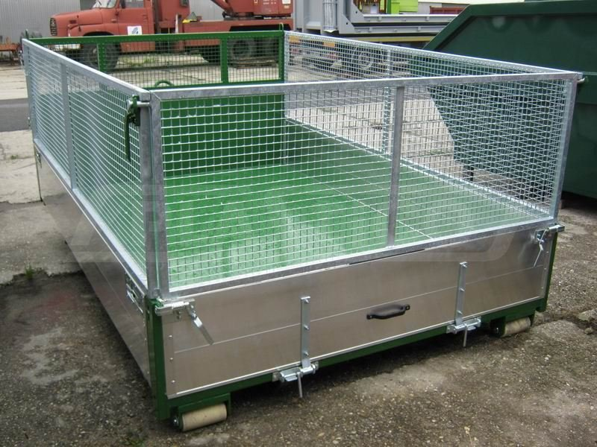
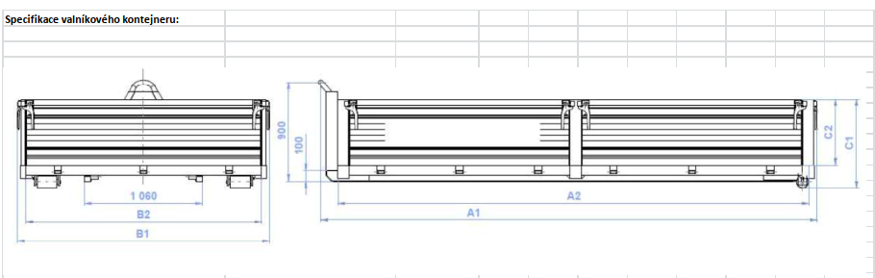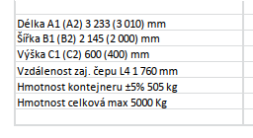

Příloha č. 2: Technická dokumentace nabízených mechanismů včetně ilustračního zobrazení
…

